16.04 2020 р. 3 урок 11.00-1140 год
Трудове навчання

Тема: ДЕКОРУВАННЯ ВИРОБІВ. Практична робота :декорування писанки.
Мета: продовжити ознайомлення учнів з народною творчістю, з декоруванням виробів; ознайомити з різновидами прикрашання пасхальних яєць; розвивати навички роботи в техніці аплікації; формувати естетичні почуття, смак; виховувати дбайливе ставлення до матеріалів, охайність під час роботи, стимулювати творчий потенціал учнів.

— Ми сьогодні продовжимо ознайомлення з народною творчістю та декоруванням виробів, а саме — з різновидами прикрашання пасхальних яєць.

— Згадаймо, які види декорування пасхальних яєць вам відомі?
Крашанки — яйце пофарбоване в один колір.
Дряпанки — яйце фарбують у темно-коричневий колір, а малюнок наносять голкою або шилом.
Крапанки — яйце прикрашають різнокольоровими крапочками за допомогою воску та фарб.
Мальованки — яйце розмальовують за допомогою пензлика та фарб.
Для виготовлення писанок добирають сирі курячі яйця. Попередньо їх треба добре вимити у воді, розчинивши у ній трохи харчової соди.
Потім яйця занурюють у легкий розчин оцту. Коли вони просохнуть, починають розписувати. Найчастіше це роблять за допомогою воску. Натуральний бджолиний віск кладуть у невелику керамічну посудину чи в черепок. Посудину з воском ставлять на невеликий вогонь у печі чи на розсіювач на газовій плиті. Віск має бути гарячим, але не доведеним до кипіння.
Розписують яйця писачком — невеличкою дерев’яною паличкою, у якій розпеченим цвяхом випалюють дірочку, щоб уставити туди металевий наконечник чи трубочку, згорнуту з фольги. Потім цей наконечник закріплюють ниткою. Писачок тримають нерухомо, обертають лише яйце. Після розпису писанку занурюють у фарбу, а потім просушують.
Демонстрування зразка

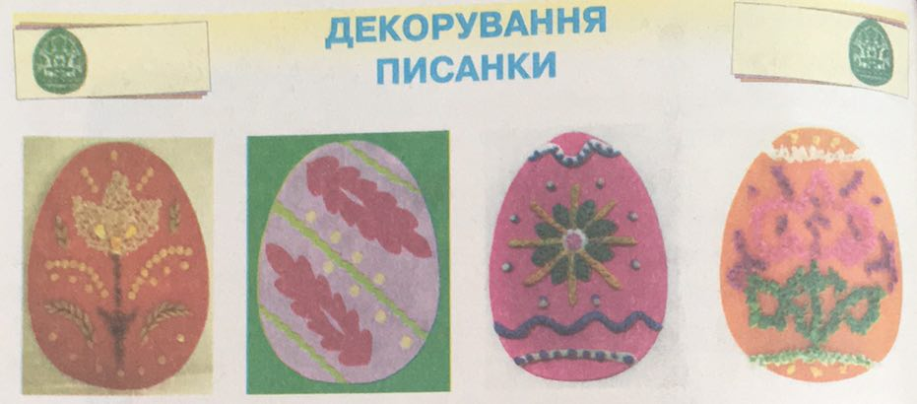

Робота за підручником (с. 96).
— Великодні яйця можна оздоблювати не лише традиційним способом (барвниками, воском), а й різноманітними матеріалами: бісером, кольоровим папером, вовняними нитками.
— Пам’ятаєте дитячі скоромовки, у яких згадують числа? А казки, у яких неодмінно присутні або три царства, або три сестри? Для наших предків числа були священними, у кожного було своє значення і своя сила. Тому поділ поверхні яйця на певну кількість частин і стале повторення деяких елементів не випадкові.
Поділ навпіл передавав уявлення про два світи. На три частини ділили найчастіше по вертикалі, так позначали три небесних сфери.
При поділі на чотири частини утворюється хрест, що означає чотири сторони світу.
Класичний поділ півсфер на чотири частини, кожна з яких поділена на три, передає уявлення про чотири пори року з трьома місяцями. За іншими уявленнями, світ ділився і на шість сторін. Таку просторову орієнтацію передає шестикутна зірка.
Досліджуючи писанки, вчені висловили здогадку про те, що в давнину існував восьмирічний календарний цикл. У народній міфології небо має вісім сфер — «облоків»: сім синіх, а восьма — червона, на якій сидить сам Бог.
Дуже цікавим є поділ на сорок частин, так звані сорококлинці. Кожен клинець позначав якийсь вид людської діяльності або явище природи, а в християнському баченні — сорок днів посту.
Згадаймо, які кольори ми будемо використовувати? Яке значення мають ці кольори?
• Червоний — радість.
• Синій — колір води, побажання гарного врожаю.
• Зелений — життя, побажання здоров’я.
• Коричневий — колір землі, дарує мудрість.

— Отже, починаємо працювати!
1. Візьміть яйце та простим олівцем нанесіть лінії — межі між кольорами.
2. Змастіть частину яйця клеєм і щільно обмотайте ниткою.
3. По черзі таким самим способом обробіть і інші частини візерунка.
4. Крізь отвори в яйці просуньте нитку або смужку за допомогою голки з великим вушком.
5. Поверхню яйця, вкриту нитками, можна прикрасити бісером, зробити орнамент.
Пригадайте правила безпеки під час роботи.

Цікаво знати!
СПОСОБИ ФАРБУВАННЯ І ПРИКРАШАННЯ ВЕЛИКОДНІХ ЯЄЦЬ
Насамперед, потрібно засвоїти певні тонкощі. Щоб зберегти шкаралупу цілою, яйця бажано близько години потримати при кімнатній температурі, а у воду під час варіння додати столову ложку солі. Щоб фарба лягала рівніше, перед фарбуванням яйця необхідно знежирити — протерти мильним розчином або спиртом.
Найдоступніший спосіб фарбування яєць — зварити їх у раніше приготованому відварі цибулевого лушпиння. Колір — від ясно-жовтого до червоно-коричневого — залежить від концентрації відвару. Також можна приготувати відвар з листочків берези (молодих або сухих) або молодого листя горіха, процідити й варити в ньому яйця на слабому вогні протягом 10-12 хвилин з моменту закипання. Яйця набудуть жовтого кольору. Натуральними барвниками яйця фарбують двома способами. Холодний спосіб: уже зварені яйця потрібно потримати у соку (буряковому, морквяному). Гарячий спосіб: протягом 15 хвилин потрібно кип’ятити яйця у каструлі з водою, чайною ложкою оцту і натуральними барвниками для отримання різних кольорів.
Світло-червоний колір дає буряк або чорниця; оранжевий — цибуля; світло-жовтий — лимони, апельсини або морква; жовтий — корені куркуми, шкаралупа волоського горіха; світло-зелений — листя шпинату, кропиви; зелений — зелені яблука; синій або фіолетовий — листя червоної капусти; бежевий або коричневий — кава.
Якщо після фарбування поставити яйця в цьому ж відварі на всю ніч до холодильника, забарвлення буде яскравішим.
Щоб отримати малюнок у цятку, мокрі яйця обкачують у сухому рисі, загортають у марлю (кінці марлі треба щільно зав’язати ниткою, щоб рис прилип до яйця) і варять у цибулевому лушпинні звичайним способом. Для отримання мармурового ефекту потрібно обгорнути яйця в цибулеве лушпиння і зверху зав’язати бавовняною тканиною, складки якої відіб’ються на поверхні шкаралупи.
Якщо при фарбуванні обмотати яйця товстими нитками, то на них вийдуть смужки — уздовж або впоперек, залежно від того, як обмотаєте шкаралупу. Квітки або листочки різної форми відіб’ються на яйцях, якщо, наприклад, листя петрушки, кінзи або дрібні квітки домашніх рослин прикласти до них, обгорнути панчохою і туго зав’язати, і так кип’ятити у відварі цибулевого лушпиння.
Щоб пофарбовані яйця блищали, їх витирають насухо і змащують соняшниковою олією.
Існують також інші способи прикрашання пасхальних яєць: за допомогою наклейок, бісеру, акварелі тощо. У продажу можна знайти термічні наклейки із зображенням Христа, Пресвятої Богородиці, святих апостолів, різних сюжетів, що зображають розп’яття Христа або сходження на Голгофу. Церква рекомендує відмовитися від ідеї використання таких значущих символів, які неминуче будуть знищені при розбиванні великоднього яйця. Адже священні зображення не повинні розміщатися не тільки на великодніх яйцях, а й узагалі там, де вони можуть бути осквернені недбалим використанням. Виробництво таких наклейок і їх продаж свідчать про зубожіння духовного почуття у людей, які називають себе православними. Асортимент можливих зображень для наклейок досить широкий: квіти, візерунки, абстрактні орнаменти, небесні світила, пейзажі... — обирайте будь-яке!

ПРАКТИЧНА РОБОТА УЧНІВ
ВИСТАВКА
Свої роботи повісьте на гілочку, поставлену у вазу.
— Чи сподобалося вам прикрашати яйця?
— Якщо вам сподобалося, прикрасьте пасхальні яйця разом із батьками.

